南 京 理 工 大 学

软件测试技术实验

姓 名: | 蒋旭钊 | 学 号: | 918106840727
学院(系): | 计算机科学与工程学院
专 业: | 计算机科学与技术
课 程: | 软件测试技术

2021 年 12 月

1. 问题描述
输入年月日，判断该日期是星期几。
2. 被测核心代码及控制流图
我的代码编写主要分为了两个版本，两个版本主要是基于Junit的测试发现缺陷的，进而对此进行了改进。第一个版本没有考虑到输入类超界的问题，产生了许多意想不到的结果，在第二个版本中我针对超界进行了处理，针对第二个版本展示了黑盒测试的代码。针对白盒测试，考虑到将输入的超界判断单独写开来会产生较大的圈复杂度，因此将它们封装成一个函数，展示了封装后的白盒代码，依据白盒测试代码绘制控制流图，以下为两个代码：
2.1核心代码
//黑盒测试
//输入年月日，判断该日期是星期几。
public int findDay(double year,double month,double day)
{
double leapYear=0;
double noLeapYear=0;
double days_1=0;
double days_2=0;
double days=0;
int findday=0;
//年月日是否越界
if(year<=0)
{
return -1;
}
if(month<=0||month>=13)
{
return -1;
}
if(day<=0||day>=32)
{
return -1;
}
//年月日是否为整数
if((int)year!=year)
{
return -1;
}
if((int)month!=month)
{
return -1;
}
if((int)day!=day)
{
return -1;
}
//判断第1年到第year-1年中闰年的个数
int i;
for (i = 1;i < year;i++) {
if ((i % 4 == 0 && i % 100 != 0) || (i % 400 == 0)) {
leapYear ++;
} else {
noLeapYear ++;
}
}
//通过年个数算出总天数
days_1= leapYear*366+noLeapYear*365;
//判断第year年中第1月到第month-1月的天数
int j;
for (j = 1;j < month;j++) {
switch (j) {
case 1:
case 3:
case 5:
case 7:
case 8:
case 10:
case 12: days_2 += 31;break;
case 4:
case 6:
case 9:
case 11:days_2 += 30;break;
case 2: if ((year % 4 == 0 && year % 100 != 0) || (year % 400 == 0))
days_2 += 29;
else
days_2 += 28;
break;
}
}
//总天数
days = days_1+days_2+day;
//计算星期数
findday=(int)days%7;
//0:Sunday
//1:Monday
//2:Tuesday
//3:Wednesday
//4:Thursday
//5:Friday
//6:Saturday
return findday;
}

//白盒测试
//输入年月日，判断该日期是星期几。
public int findDay(double year,double month,double day)
{
double leapYear=0;
double noLeapYear=0;
double days_1=0;
double days_2=0;
double days=0;
int findday=0;
int inputValid;
inputValid=judgeValid(year, month, day);
if (inputValid==-1) return -1;
//判断第1年到第year-1年中闰年的个数
int i;
for (i = 1;i < year;i++) {
if ((i % 4 == 0 && i % 100 != 0) || (i % 400 == 0)) {
leapYear ++;
} else {
noLeapYear ++;
}
}
//通过年个数算出总天数
days_1= leapYear*366+noLeapYear*365;
//判断第year年中第1月到第month-1月的天数
int j;
for (j = 1;j < month;j++) {
switch (j) {
case 1:
case 3:
case 5:
case 7:
case 8:
case 10:days_2 += 31;break;
case 4:
case 6:
case 9:
case 11:days_2 += 30;break;
case 2: if ((year % 4 == 0 && year % 100 != 0) || (year % 400 == 0))
days_2 += 29;
else
days_2 += 28;
break;
}
}
//总天数
days = days_1+days_2+day;
//计算星期数
findday=(int)days%7;
//0:Sunday
//1:Monday
//2:Tuesday
//3:Wednesday
//4:Thursday
//5:Friday
//6:Saturday
return findday;
}
public int judgeValid(double year,double month,double day)
{
//年月日是否越界
if(year<=0)
{
return -1;
}
if(month<=0||month>=13)
{
return -1;
}
if(day<=0||day>=32)
{
return -1;
}
//年月日是否为整数
if((int)year!=year)
{
return -1;
}
if((int)month!=month)
{
return -1;
}
if((int)day!=day)
{
return -1;
}
return 0;
}

2.2控制流图
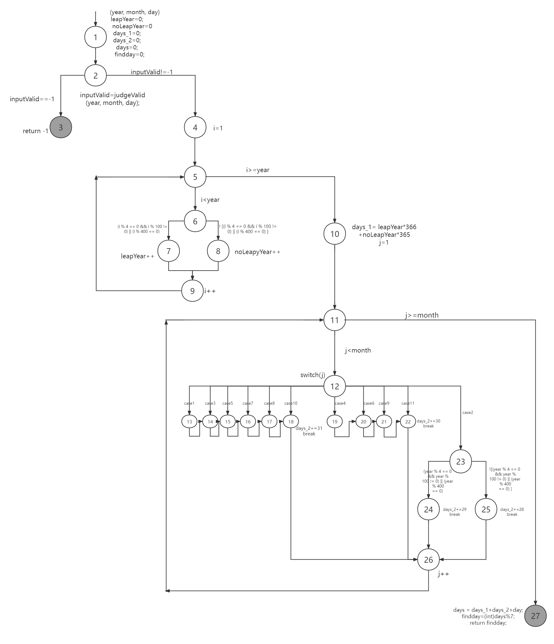

3. 黑盒测试用例设计
3.1等价类
考虑到该问题年月日都有较为明确的划分区间，故采用等价类方法能够清晰描述测试问题。
考虑到划分出来的无效等价类过多，若采取强一般和强健壮等价类测试将占用非常多的测试用例和篇幅，但是为了体现测试的普遍性以及检验我的学习成果，在下面我还是划分了弱一般、弱健壮两种等价类测试方法。

等价类划分表：
输入条件 | 有效等价类 | 编号 | 无效等价类 | 编号
Year | Year为闰年 | 1
Year | Year不为闰年 | 2
Year | Year为正整数 | 3 | Year为非正数 | 13
Year | Year为正整数 | 3 | Year为非整数 | 14
Month | Month=1, 3, 5, 7, 8, 10 | 4 | Month<1 | 15
Month | Month=4, 6, 9, 11 | 5 | Month>12 | 16
Month | Month = 2 | 6 | Month为非整数 | 17
Month | Month = 12 | 7 | Month为非整数 | 17
Day | 1<=day<=27 | 8 | Day<1 | 18
Day | Day=28 | 9 | Day为非整数 | 19
Day | Day=29 | 10 | Day为非整数 | 19
Day | Day=30 | 11 | Day为非整数 | 19
Day | Day=31 | 12 | Day>31 | 20

测试用例（弱一般等价类测试）：
测试用例编号 | 输入数据 |  |  | 预期输出 | 覆盖等价类
测试用例编号 | Year | Month | Day | 预期输出 | 覆盖等价类
 | 1999 | 1 | 13 | 3 | 2,4,8
 | 1998 | 4 | 28 | 2 | 2,5,9
 | 2000 | 2 | 29 | 2 | 1,6,10
 | 2001 | 12 | 30 | 0 | 2,7,11
 | 2017 | 3 | 31 | 5 | 2,4,12

测试用例（弱健壮等价类测试）：
测试用例编号 | 输入数据 |  |  | 预期输出 | 覆盖等价类
测试用例编号 | Year | Month | Day | 预期输出 | 覆盖等价类
 | 1999 | 1 | 13 | 3 | 2,4,8
 | 1998 | 4 | 28 | 2 | 2,5,9
 | 2000 | 2 | 29 | 2 | 1,6,10
 | 2001 | 12 | 30 | 0 | 2,7,11
 | 2017 | 3 | 31 | 5 | 2,4,12
 | -1 | 1 | 13 | -1 | 13
 | 2016.1 | 1 | 13 | -1 | 14
 | 1999 | 0 | 13 | -1 | 15
 | 1999 | 13 | 13 | -1 | 16
 | 1999 | 1.1 | 13 | -1 | 17
 | 1999 | 1 | 0 | -1 | 18
 | 1999 | 1 | 1.1 | -1 | 19
 | 1999 | 11 | 32 | -1 | 20

4. 白盒测试用例设计
4.1 基路径测试
经统计边数为40，节点数为27，只有1个连通图，计算可得基路径条数为15条
序号 | 路径
 | 1,2,3
 | 1,2,4,5,10,11,27
 | 1,2,4,5,10,11,12,13,14,15,16,17,18,26,11,27
 | 1,2,4,5,10,11,12,23,25,26,11,12,13,14,15,16,17,18,26,11,27
 | 1,2,4,5,10,11,12,14,15,16,17,18,26,11,12,23,25,26,11,12,13,14,15,16,17,18,26,11,27
 | 1,2,4,5,10,11,12,19,20,21,22,26,11,12,14,15,16,17,18,26,11,12,23,25,26,11,12,13,14,15,16,17,18,26,11,27
 | 1,2,4,5,10,11,12,15,16,17,18,26,11,12,19,20,21,22,26,11,12,14,15,16,17,18,26,11,12,23,25,26,11,12,13,14,15,16,17,18,26,11,27
 | 1,2,4,5,6,8,9,5,10,11,27
 | 1,2,4,5,6,8,9,5,6,8,9,5,10,11,27
 | 1,2,4,5,6,8,9,5,6,8,9,5,6,8,9,5,10,11,27
 | 1,2,4,5,6,7,9,5,6,8,9,5,6,8,9,5,6,8,9,5,10,11,27
 | 1,2,4,5,6,8,9,5,6,7,9,5,6,8,9,5,6,8,9,5,6,8,9,5,10,11,27
 | 1,2,4,5,6,8,9,5,6,8,9,5,6,8,9,5,10,11,12,13,14,15,16,17,18,26,11,27
 | 1,2,4,5,6,8,9,5,6,8,9,5,6,8,9,5,10,11,12,23,24,26,11,12,13,14,15,16,17,18,26,11,27
 | 1,2,4,5,6,8,9,5,6,8,9,5,6,8,9,5,10,11,12,14,15,16,17,18,26,11,12,23,24,26,11,12,13,14,15,16,17,18,26,11,27
基路径覆盖测试用例如下：
测试用例编号 | 输入数据 |  |  | 预期输出 | 覆盖路径
测试用例编号 | Year | Month | Day | 预期输出 | 覆盖路径
 | 1.1 | 1 | 1 | -1 | 1
 | 1 | 1 | 1 | 1 | 2
 | 1 | 2 | 1 | 4 | 3
 | 1 | 3 | 1 | 4 | 4
 | 1 | 4 | 1 | 0 | 5
 | 1 | 5 | 1 | 2 | 6
 | 1 | 6 | 1 | 5 | 7
 | 2 | 1 | 1 | 2 | 8
 | 3 | 1 | 1 | 3 | 9
 | 4 | 1 | 1 | 4 | 10
 | 5 | 1 | 1 | 6 | 11
 | 6 | 1 | 10 | 2 | 12
 | 4 | 2 | 1 | 0 | 13
 | 4 | 3 | 1 | 1 | 14
 | 4 | 4 | 1 | 4 | 15

4.2 Prime路径测试
根据Simple Path迭代得到的Prime路径如下所示：
Simple Path路径长度 | 路径（忽略的容易从图中直接观察到）
0 | 易从图中得
1 | 易从图中得
2 | [1,2,3]
4 | [5,6,7,9,5],[5,6,8,9,5],[11,12,18,26,11],[11,12,22,26,11]
5 | [11,12,17,18,26,11],[11,12,21,22,26,11],[11,12,23,24,26,11],  [11,12,23,25,26,11]
6 | [1,2,4,5,10,11,27],[11,12,16,17,18,26,11]  [11,12,20,21,22,26,11]
7 | [11,12,15,16,17,18,26,11],[11,12,19,20,21,22,26,11]
8 | [11,12,14,15,16,17,18,26,11]
9 | [11,12,13,14,15,16,17,18,26,11]

序号 | Prime路径
 | [1,2,3]
 | [5,6,7,9,5]
 | [5,6,8,9,5]
 | [11,12,18,26,11]
 | [11,12,22,26,11]
 | [11,12,17,18,26,11]
 | [11,12,21,22,26,11]
 | [11,12,23,24,26,11]
 | [11,12,23,25,26,11]
 | [1,2,4,5,10,11,27]
 | [11,12,16,17,18,26,11]
 | [11,12,20,21,22,26,11]
 | [11,12,15,16,17,18,26,11]
 | [11,12,19,20,21,22,26,11]
 | [11,12,14,15,16,17,18,26,11]
 | [11,12,13,14,15,16,17,18,26,11]
Prime路径覆盖测试用例如下：
测试用例编号 | 输入数据 |  |  | 预期输出 | 覆盖路径
测试用例编号 | Year | Month | Day | 预期输出 | 覆盖路径
 | 1.1 | 1 | 1 | -1 | 1
 | 1 | 12 | 1 | 6 | 4,5,6,7,9,10,11,12,13,14,15,16
 | 5 | 1 | 1 | 6 | 2,3,10
 | 4 | 12 | 1 | 3 | 3,4,5,6,7,8,10,11,12,13,14,15,16

4.3 数据流测试
考虑到整张控制流图有26个结点，对所有结点进行数据流测试手算工作量过大，故仅对1，2，3，4，5，6，7，8，9，10，11，27几个结点开展数据流测试。
结点的Def&Use：
Node | Def | Use
 | year,month,day,leapYear,noLeapYear,  days_1,days_2,days,findday | year,month,day
 | inputValid | year,month,day
 | i
 | leapYear | leapYear
 | noLeapYear | noLeapYear
 | i | i
 | days_1，j | leapYear,noLeapYear
27 | days,findday | days_1,days_2,day,days,  findday
边的Def&Use:
Edge | Use
(1,2)
(2,3) | inputValid
(2,4) | inputValid
(4,5)
(5,6) | i，year
(6,7) | i
(6,8) | i
(7,9)
(8,9)
(9,5)
(5,10) | i，year
(10,11)
(11,27) | j,month
DU对：
变量 | DU Pairs
year | （1，2）
month | （1，2）
day | （1，2）
leapYear | （1，7），（7，10）
noLeapYear | （1，8），（8，10）
days_1 | （10，27）
days_2 | （1，27）
days | （1，27）
findday | （1，27）
i | （4，（5，6））
j | （10，（11，27））
inputValid | (2，(2，3))
DU Paths：
序号 | DU Paths
 | [1,2]
 | [1,2,4,5,6,7]
 | [7,9,5,10]
 | [1,2,4,5,6,8]
 | [8,9,5,10]
 | [10,11,27]
 | [1,2,4,5,10,11,27]
 | [4,5,6]
 | [10,11,27]
 | [2,3]
数据流测试用例如下：
测试用例编号 | 输入数据 |  |  | 预期输出 | 覆盖路径
测试用例编号 | Year | Month | Day | 预期输出 | 覆盖路径
 | 1.1 | 1 | 1 | -1 | 1,10
 | 5 | 1 | 1 | 6 | 1,2,3,4,5,6,7,8,9

5. 基于Junit的单元测试实践
5.1 弱一般等价类测试
弱一般等价类测试采用了Junit提供的@Test注释，针对上面的弱一般等价类测试表设置了测试用例。
核心代码：
//弱一般等价类测试
import org.junit.*;
import static org.junit.Assert.*;
public class CalculateDateTestWeakGeneral {
private static CalculateDate calDate = new CalculateDate();
@BeforeClass
public static void setupBeforClass() throws Exception{
System.out.println("@BeforeClass");
}
@AfterClass
public static void teardownAfterClass() throws Exception{
System.out.println("@AfterClass");
}
@Before
public void setUp() throws Exception {
System.out.println("该测试用例开始");
}
@After
public void tearDown() throws Exception {
System.out.println("该测试用例结束");
}
@Test
public void findday_1() {
calDate.findDay(1999,1,13);
assertEquals(3,calDate.getFindday());
}
@Test
public void findday_2() {
calDate.findDay(1998,4,28);
assertEquals(2,calDate.getFindday());
}
@Test
public void findday_3() {
calDate.findDay(2000,2,29);
assertEquals(2,calDate.getFindday());
}
@Test
public void findday_4() {
calDate.findDay(2001,12,30);
assertEquals(0,calDate.getFindday());
}
@Test
public void findday_5() {
calDate.findDay(2017,3,31);
assertEquals(5,calDate.getFindday());
}
}
执行截图：
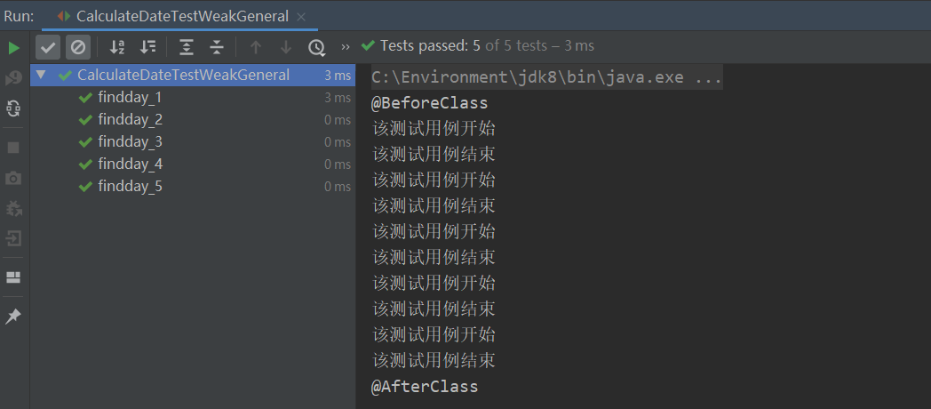
5.2 弱健壮等价类测试
弱健壮等价类测试采用了TestSuite套件测试，以addTestSuite方法添加了扩展了TestCase类的JunitTestCaseDemo类。测试方法需要用“test***”的形式进行书写。
核心代码：
//弱健壮等价类测试
import junit.framework.TestCase;
public class JunitTestCaseDemo extends TestCase {
public JunitTestCaseDemo(String name)
{
super(name);
}
public void testFindday_1() {
CalculateDate2 calDate= new CalculateDate2();
int day= calDate.findDay(1999,1,13);
assertEquals(3,day);
}
public void testFindday_2() {
CalculateDate2 calDate= new CalculateDate2();
int day= calDate.findDay(1998,4,28);
assertEquals(2,day);
}
public void testFindday_3() {
CalculateDate2 calDate= new CalculateDate2();
int day= calDate.findDay(2000,2,29);
assertEquals(2,day);
}
public void testFindday_4() {
CalculateDate2 calDate= new CalculateDate2();
int day= calDate.findDay(2001,12,30);
assertEquals(0,day);
}
public void testFindday_5() {
CalculateDate2 calDate= new CalculateDate2();
int day= calDate.findDay(2017,3,31);
assertEquals(5,day);
}
public void testFindday_6() {
CalculateDate2 calDate= new CalculateDate2();
int day= calDate.findDay(-1,1,13);
assertEquals(-1,day);
}
public void testFindday_7() {
CalculateDate2 calDate= new CalculateDate2();
int day= calDate.findDay(2016.1,1,13);
assertEquals(-1,day);
}
public void testFindday_8() {
CalculateDate2 calDate= new CalculateDate2();
int day= calDate.findDay(1999,0,13);
assertEquals(-1,day);
}
public void testFindday_9() {
CalculateDate2 calDate= new CalculateDate2();
int day= calDate.findDay(1999,13,13);
assertEquals(-1,day);
}
public void testFindday_10() {
CalculateDate2 calDate= new CalculateDate2();
int day= calDate.findDay(1999,1.1,13);
assertEquals(-1,day);
}
public void testFindday_11() {
CalculateDate2 calDate= new CalculateDate2();
int day= calDate.findDay(1999,1,0);
assertEquals(-1,day);
}
public void testFindday_12() {
CalculateDate2 calDate= new CalculateDate2();
int day= calDate.findDay(1999,1,1.1);
assertEquals(-1,day);
}
public void testFindday_13() {
CalculateDate2 calDate= new CalculateDate2();
int day= calDate.findDay(1999,11,32);
assertEquals(-1,day);
}
}
import junit.framework.*;
public class JunitTestSuiteDemo {
public static TestSuite suite(){
// Create TestSuite Class testSuite
TestSuite testSuite = new TestSuite("WeakStrong TestSuite");
// Add test set to testSuite
testSuite.addTestSuite(JunitTestCaseDemo.class);
// Add single test to testSuite
Test singleTest = TestSuite.createTest(JunitTestCaseDemo.class,"testFindday_13");
testSuite.addTest(singleTest);
return testSuite;
}
}
执行截图：
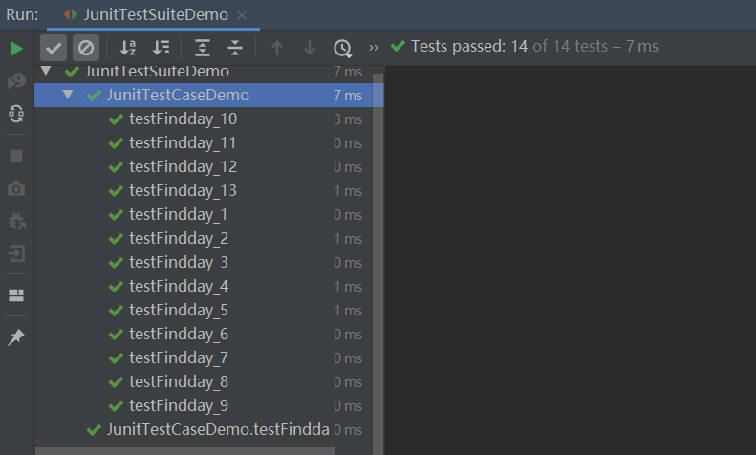
6. 基于TestNG的单元测试实践
主要应用了数据驱动的TestNG测试方法，主要是训练使用csv文件中的测试数据驱动进行驱动测试。
6.1 基路径测试
核心代码：
//基路径测试
import org.testng.annotations.*;
import util.CsvUtil;
import java.io.IOException;
import static org.junit.Assert.assertEquals;
public class TestDataDrivenJiPath {
public static String filePath = "src/main/resources/JiTest.csv";//文件相对路径
@DataProvider(name = "testData")
public static Object[][] words() throws IOException{
return CsvUtil.getTestData(filePath);
}
@Test(dataProvider = "testData")
public void test(String year, String month, String day, String findDay)
{
CalculateDate2 calDate = new CalculateDate2();
int result= calDate.findDay(Double.parseDouble(year.trim()),Double.parseDouble(month.trim()),Double.parseDouble(day.trim()));
int a =Integer.parseInt(findDay.trim());
assertEquals(a,result);
}
@BeforeTest
public void start() throws Exception {
System.out.println("TestNG开始");
}
@AfterTest
public void end() throws Exception {
System.out.println("TestNG结束");
}
@BeforeMethod
public void setUp() throws Exception {
System.out.println("该测试用例开始");
}
@AfterMethod
public void tearDown() throws Exception {
System.out.println("该测试用例结束");
}
}

执行截图：
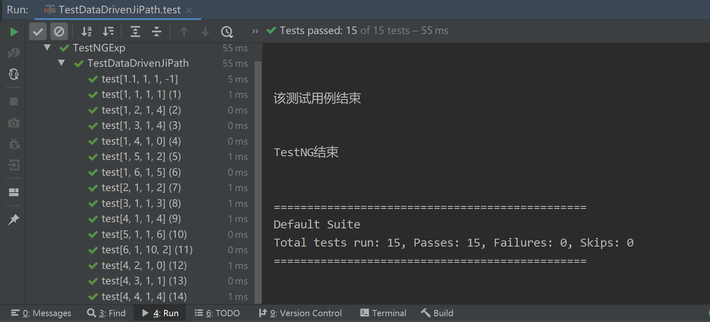
6.2 Prime路径测试
核心代码：
//Prime路径测试
import org.testng.annotations.*;
import util.CsvUtil;
import static org.junit.Assert.*;
import java.io.IOException;
public class TestDataDrivenPrimePath {
public static String filePath = "src/main/resources/PrimeTest.csv";//文件相对路径
@DataProvider(name = "testData")
public static Object[][] words() throws IOException {
return CsvUtil.getTestData(filePath);
}
@Test(dataProvider = "testData")
public void test(String year, String month, String day, String findDay)
{
CalculateDate2 calDate = new CalculateDate2();
int result= calDate.findDay(Double.parseDouble(year.trim()),Double.parseDouble(month.trim()),Double.parseDouble(day.trim()));
int a =Integer.parseInt(findDay.trim());
assertEquals(a,result);
}
@BeforeTest
public void start() throws Exception {
System.out.println("TestNG开始");
}
@AfterTest
public void end() throws Exception {
System.out.println("TestNG结束");
}
@BeforeMethod
public void setUp() throws Exception {
System.out.println("该测试用例开始");
}
@AfterMethod
public void tearDown() throws Exception {
System.out.println("该测试用例结束");
}
}

执行截图：
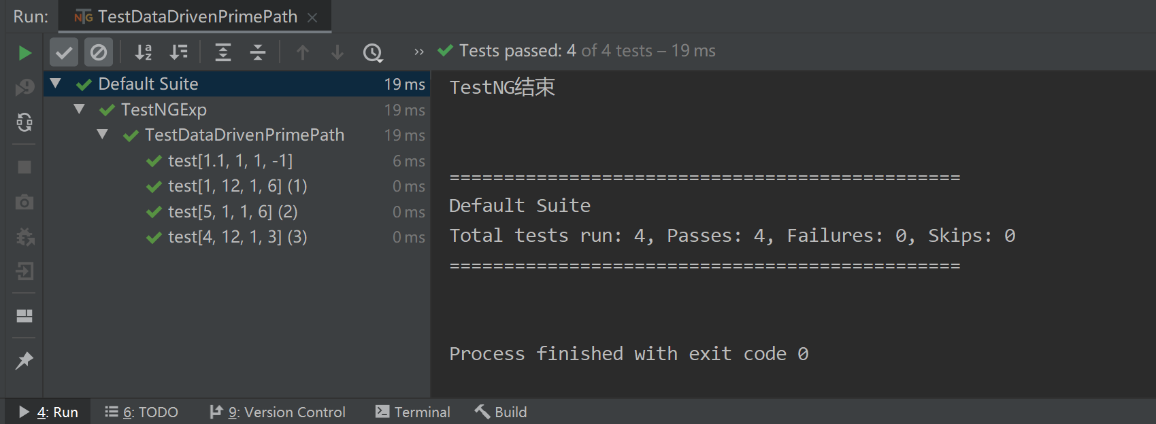

6.3 数据流测试
核心代码：
//数据流测试
import org.testng.annotations.*;
import util.CsvUtil;
import java.io.IOException;
import static org.junit.Assert.*;
public class TestDataDrivenDataPath {
public static String filePath = "src/main/resources/DataTest.csv";//文件相对路径
@DataProvider(name = "testData")
public static Object[][] words() throws IOException{
return CsvUtil.getTestData(filePath);
}
// @Test(dataProvider = "testData")
// public void test(String year, String month, String day, String findDay)
// {
// CalculateDate2 calDate = new CalculateDate2();
// int result= calDate.findDay(Double.parseDouble(year.trim()),Double.parseDouble(month.trim()),Double.parseDouble(day.trim()));
// int a =Integer.parseInt(findDay.trim());
// assertEquals(a,result);
// }
@Test(dataProvider = "testData")
public void test(String year, String month, String day)
{
CalculateDate2 calDate = new CalculateDate2();
int result= calDate.findDay(Double.parseDouble(year.trim()),Double.parseDouble(month.trim()),Double.parseDouble(day.trim()));
System.out.println(result);
}
@BeforeTest
public void start() throws Exception {
System.out.println("TestNG开始");
}
@AfterTest
public void end() throws Exception {
System.out.println("TestNG结束");
}
@BeforeMethod
public void setUp() throws Exception {
System.out.println("该测试用例开始");
}
@AfterMethod
public void tearDown() throws Exception {
System.out.println("该测试用例结束");
}
}

执行截图：
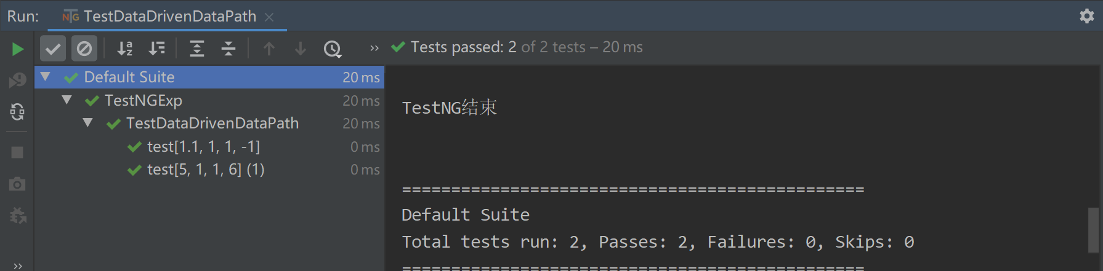
7. 测试体会
本次实验是软件测试的一次重要实践，让我又一次增强了自己的动手能力。本次实验综合运用了黑盒测试、白盒测试的各种测试方法，对我写的代码进行了验证。
在黑盒测试中，我选用了等价类测试的方法，因为考虑到我“日期输入判断星期几”的题目，对于年月日的输入范围已经有了明确的界限，所以用等价类测试方法能在保证各种有无缺陷、单缺陷、多缺陷的情况下有良好的检测效果。在我的第一个版本中，弱一般等价类测试用例能够全部通过，但是当输入的日期超界或者为小数的时候，测试用例就无法通过。因此我对此进行了迭代改进，在第二个版本中首先对输入进行有效性判断，尝试对无效类进行一部分的处理。从中我可以知道，在编写代码的时候，不仅应该对有效类进行处理，而且还需要保证无效类的特殊处理情况。
在白盒测试中，我综合运用了基路径测试、Prime路径测试、数据流测试等多种方法。这一切的前提都是做出一张好的控制流图，因此我运用画图软件，成功美观地将代码转化为了DFG图，其中if条件判断、循环、switch语句都进行了很好地转化，最终转化出了一张27个节点的复杂度非常高的图。因此，我在接下来的测试中需要十分耐心仔细地找好路径，以防止不出错。此外，我还在此基础上进行了Def,Use的标注，以此来产生DU对，最后也很好地测试了数据流。
通过这次实验，我对于书本知识的理解又更上了一层楼，可以说是收获颇丰的。

